Caso studio: Database di una libreria/biblioteca

Scopo del caso studio: Il caso studio riguarda lo sviluppo di un database per una biblioteca al fine di gestire in modo efficiente l'organizzazione e la fruizione dei libri. L'obiettivo principale è creare un sistema che permetta agli utenti di trovare libri disponibili e di effettuare prestiti e al personale della libreria di monitorare le informazioni relative agli utenti, ai prestiti, ai libri e alle loro posizioni.

Definizione delle entità:

* Libro (**IdLibro**, IdAutore, IdGenere, IdCasaEditrice, IdPosizione, Titolo, Lingua, AnnoPubblicazione, ISBN, NumeroCopie, NumeroCopieDisponibili, FlagDisponibilità)
* Autore (**IdAutore**, Nome, Cognome, DataNascita, Nazionalità)
* Genere (**IdGenere**, NomeGenere, Descrizione)
* CasaEditrice (**IdCasaEditrice**, NomeCasaEditrice, SitoWeb )
* Posizione (**IdPosizone**, Settore, Scaffale, Ripiano)
* Utente (**IdUtente**, Nome, Cognome, DataNascita, Indirizzo, Città, Telefono, Mail)
* Prestito (**IdPrestito**, DataPrestito, DataRestituzione, IdLibro, IdUtente, FlagLibroRestituito)

Vincoli di Chiave Primaria

* Libro: IdLibro
* Autore: IdAutore
* Genere: IdGenere
* CasaEditrice: IdCasaEditrice
* Posizione: IdPosizione
* Utente: IdUtente
* Prestito: IdPrestito

Vincoli di Chiave Esterna

* Libro: IdAutore 🡪 Autore.IdAutore

IdGenere 🡪 Genere.IdGenere

IdCasaEditrice 🡪CasaEditrice.IdCasaEditrice

IdPosizione 🡪Posizione.IdPosizione

* Prestito: IdUtente 🡪 Utente.IdUtente

IdLibro 🡪 Libro.IdLibro

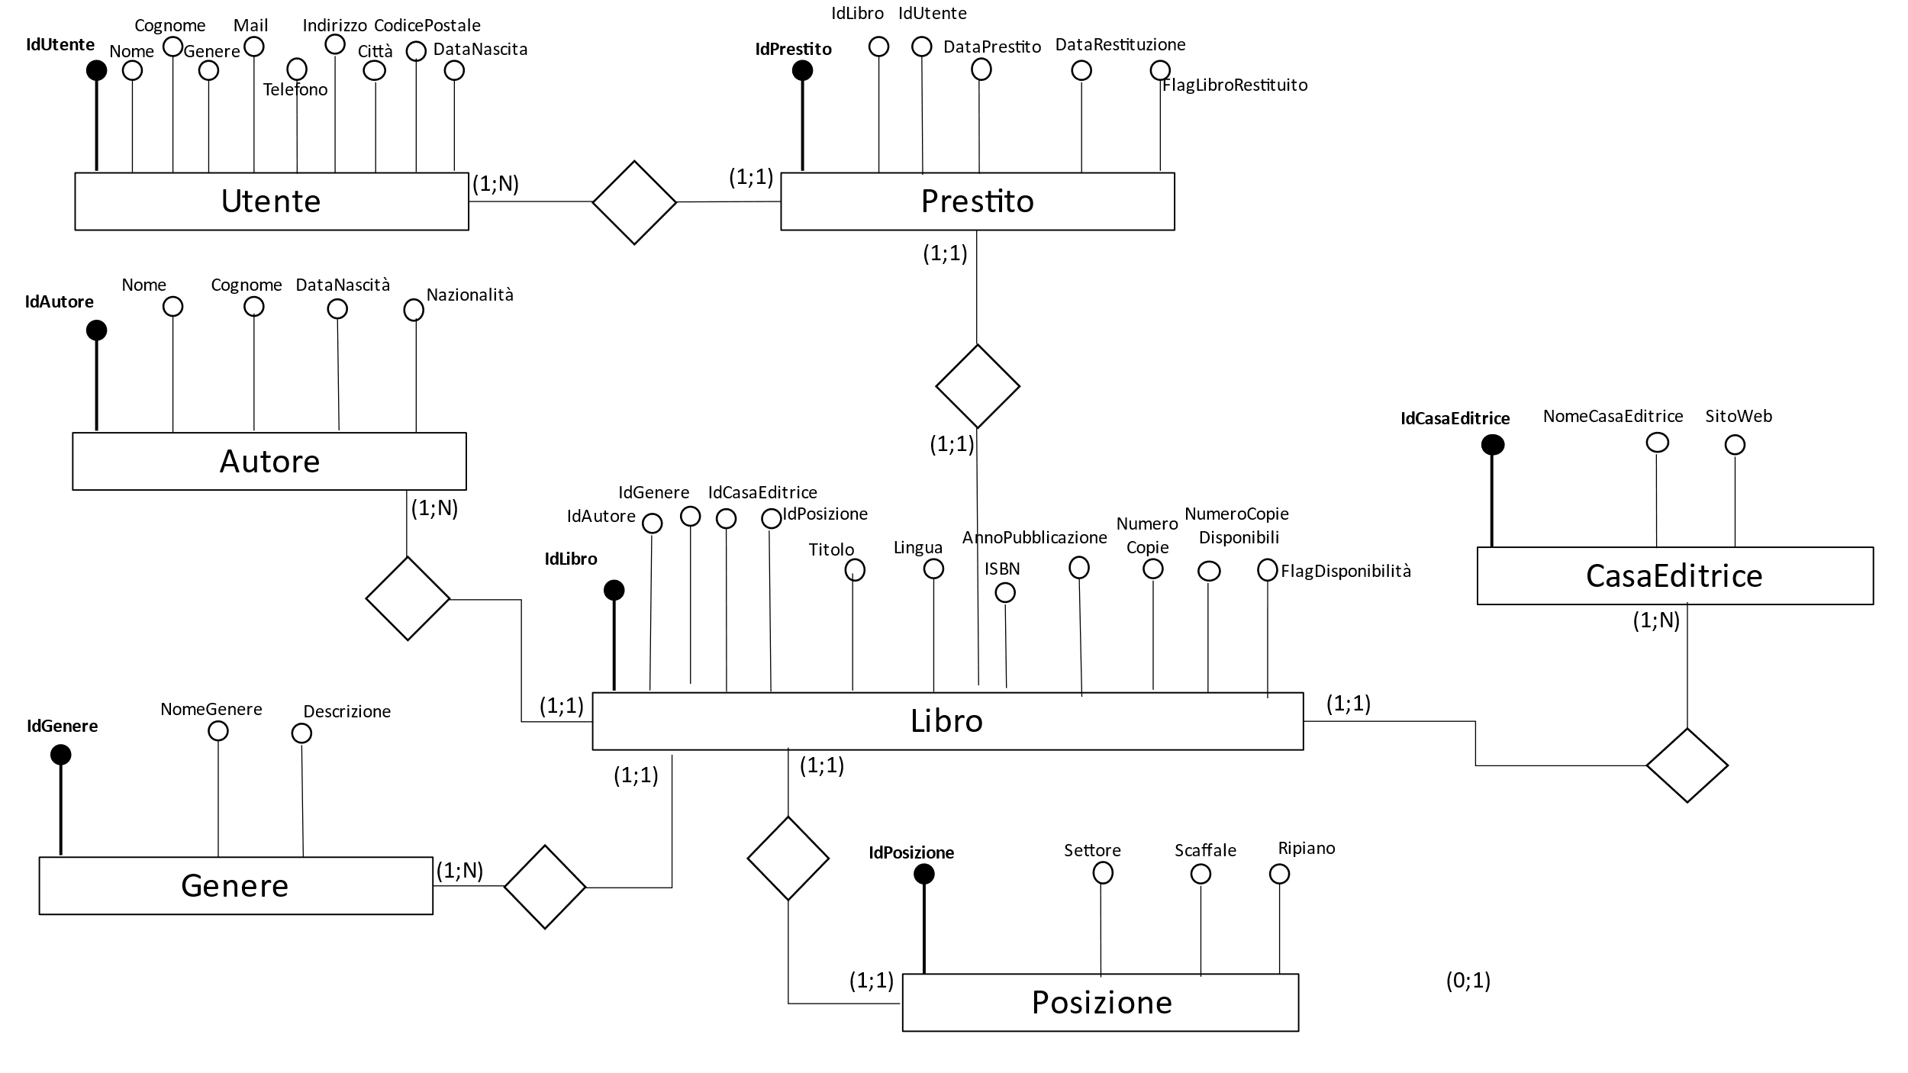

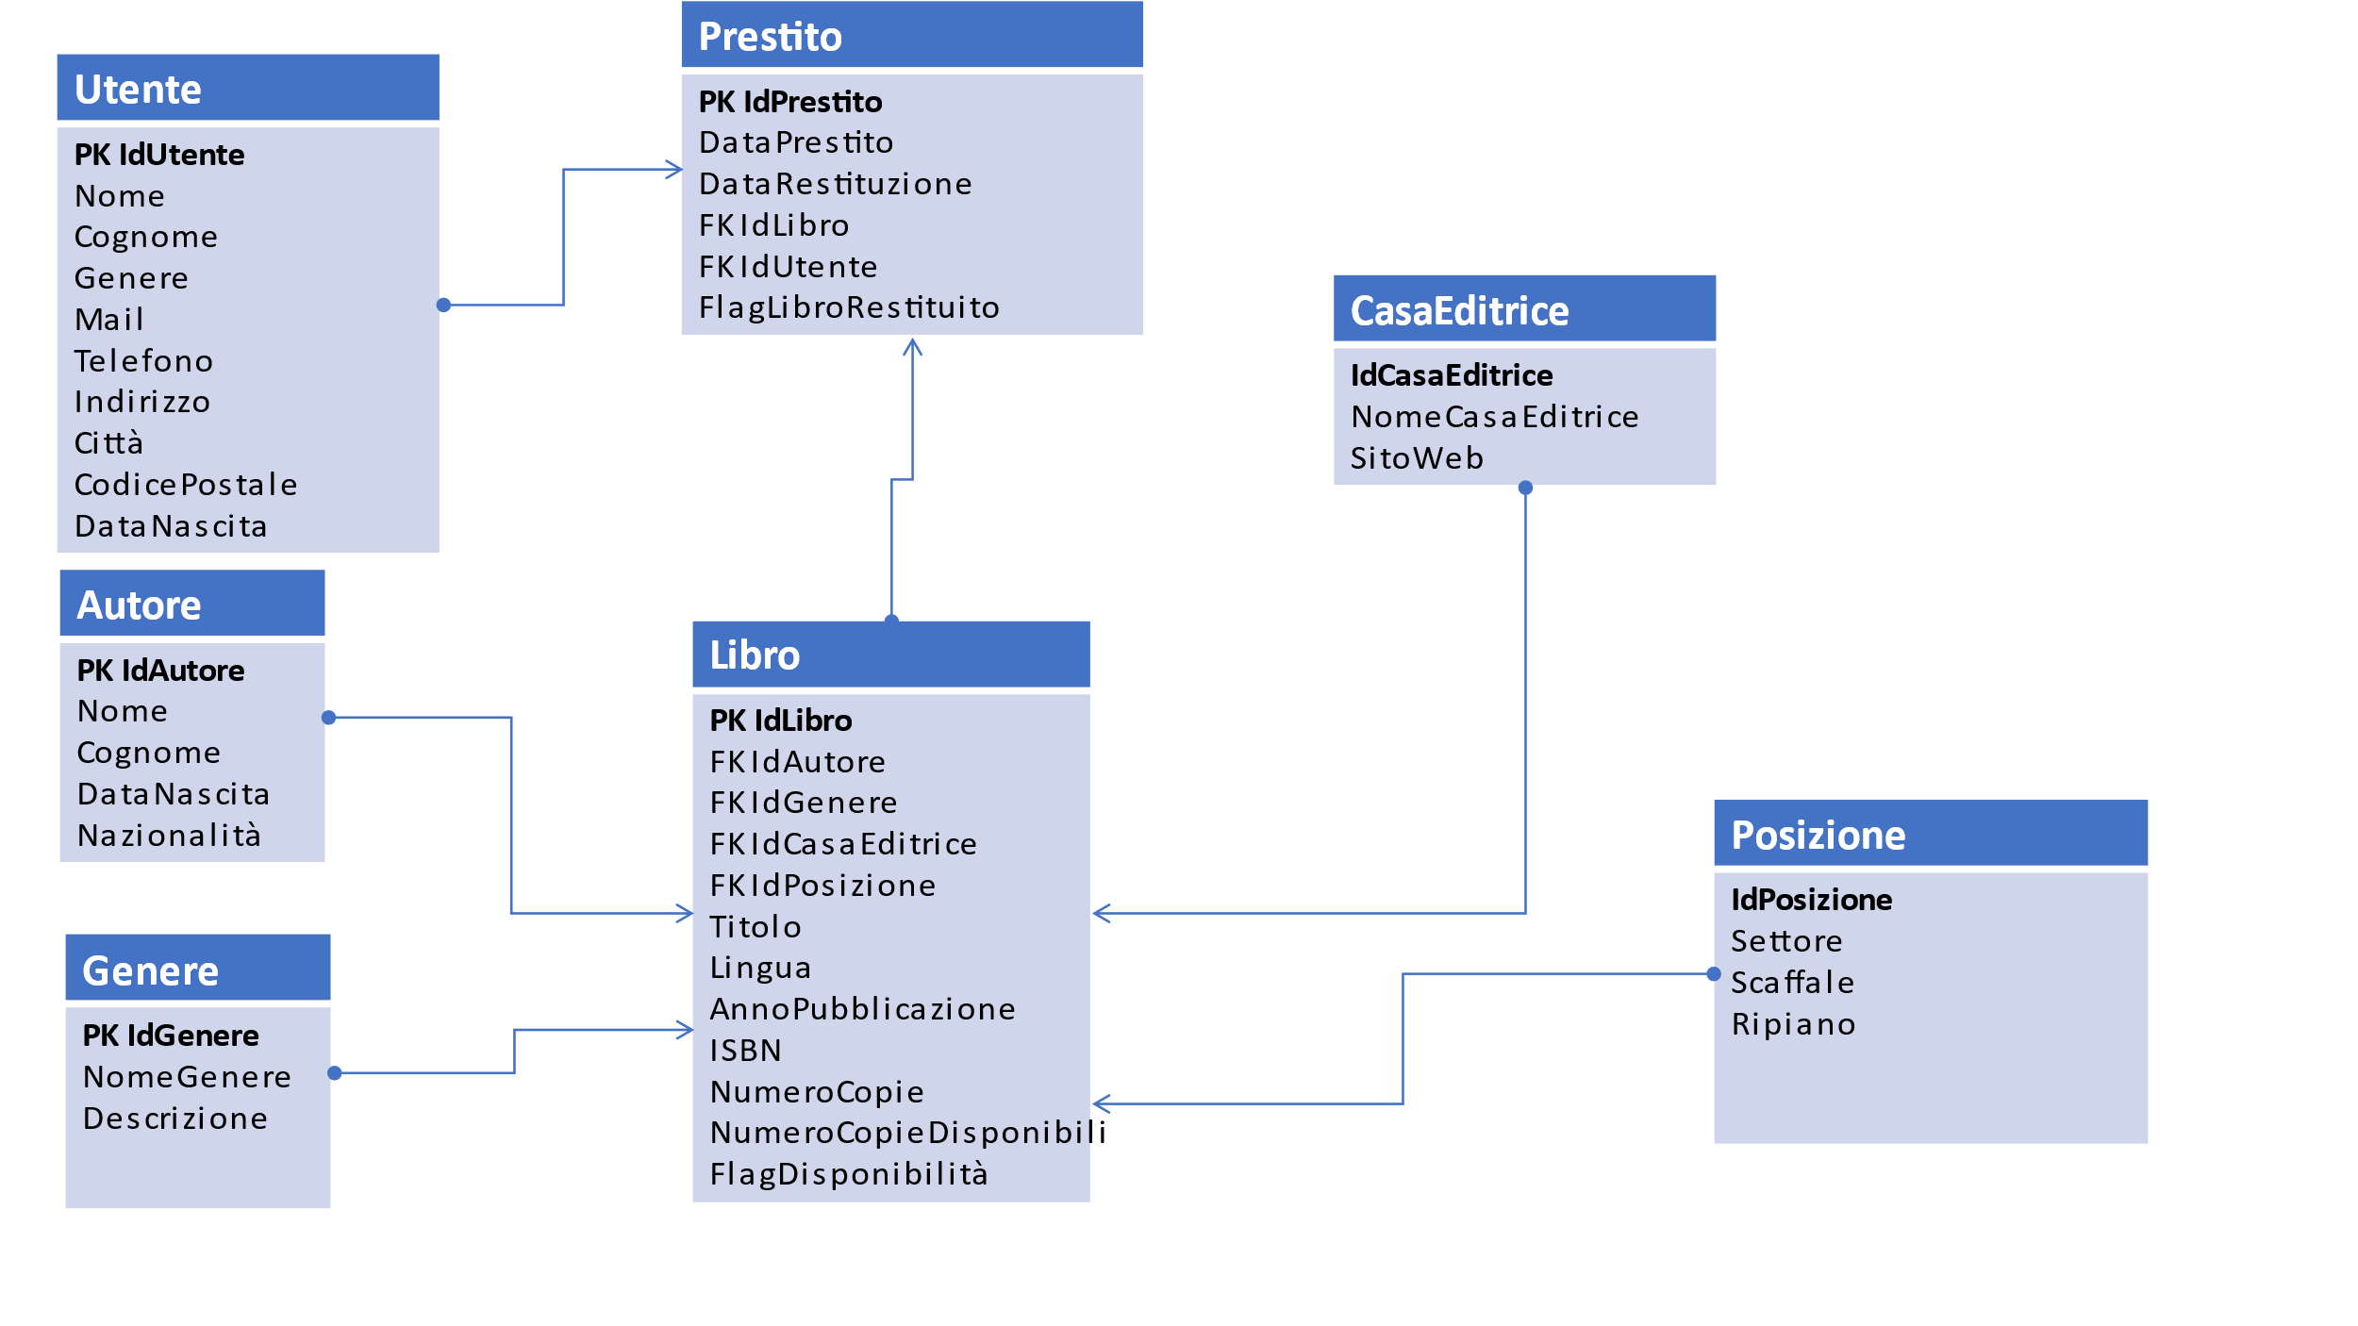

CODICE DDL PER LA CREAZIONE DEL DATABASE

-- Creazione del database della biblioteca

CREATE DATABASE Biblioteca;

-- Utilizzo del database

USE Biblioteca;

-- Creazione della tabella CasaEditrice

CREATE TABLE CasaEditrice (

IdCasaEditrice INT PRIMARY KEY,

NomeCasaEditrice VARCHAR(255),

SitoWeb VARCHAR(255)

);

-- Creazione della tabella Autore

CREATE TABLE Autore (

IdAutore INT PRIMARY KEY,

Nome VARCHAR(255),

Cognome VARCHAR(255),

DataNascita DATE,

Nazionalità VARCHAR(255)

);

-- Creazione della tabella Genere

CREATE TABLE Genere (

IdGenere INT PRIMARY KEY,

NomeGenere VARCHAR(255),

Descrizione VARCHAR(255)

);

-- Creazione della tabella Posizione

CREATE TABLE Posizione (

IdPosizione INT PRIMARY KEY,

Settore VARCHAR(255),

Scaffale VARCHAR(255),

Ripiano VARCHAR(255)

);

-- Creazione della tabella Utente

CREATE TABLE Utente (

IdUtente INT PRIMARY KEY,

Nome VARCHAR(255),

Cognome VARCHAR(255),

DataNascita DATE,

Indirizzo VARCHAR(255),

Città VARCHAR(255),

Telefono VARCHAR(20),

Mail VARCHAR(255)

);

-- Creazione della tabella Libro

CREATE TABLE Libro (

IdLibro INT PRIMARY KEY,

IdAutore INT,

IdGenere INT,

IdCasaEditrice INT,

IdPosizione INT,

Titolo VARCHAR(255),

Lingua VARCHAR(20),

AnnoPubblicazione INT,

ISBN VARCHAR(20),

NumeroCopie INT,

NumeroCopieDisponibili INT,

FlagDisponibilità BOOLEAN,

FOREIGN KEY (IdAutore) REFERENCES Autore(IdAutore),

FOREIGN KEY (IdGenere) REFERENCES Genere(IdGenere),

FOREIGN KEY (IdCasaEditrice) REFERENCES CasaEditrice(IdCasaEditrice),

FOREIGN KEY (IdPosizione) REFERENCES Posizione(IdPosizione)

);

-- Creazione della tabella Prestito

CREATE TABLE Prestito (

IdPrestito INT PRIMARY KEY,

DataPrestito DATE,

DataRestituzione DATE,

IdLibro INT,

IdUtente INT,

FlagLibroRestituito BOOLEAN,

FOREIGN KEY (IdLibro) REFERENCES Libro(IdLibro),

FOREIGN KEY (IdUtente) REFERENCES Utente(IdUtente)

);

CODICE DML PER INSERIRE 3 RECORD di ESEMPIO NELLE TABELLE “Genere”, “Autore”, “CasaEditrice”, “Posizione”

-- Inserimento di dati nella tabella Genere

INSERT INTO Genere (IdGenere, NomeGenere, Descrizione)

VALUES

(1, 'Romanzo', 'Narrativa lunga'),

(2, 'Fantascienza', 'Opere di fantasia scientifica'),

(3, 'Saggistica', 'Testi informativi e analitici');

-- Inserimento di dati nella tabella Autore

INSERT INTO Autore (IdAutore, Nome, Cognome, DataNascita, Nazionalità)

VALUES

(1, 'Nome1', 'Cognome1', '1980-01-15', 'Italiana'),

(2, 'Nome2', 'Cognome2', '1975-05-20', 'Inglese'),

(3, 'Nome3', 'Cognome3', '1990-11-10', 'Spagnola');

-- Inserimento di dati nella tabella CasaEditrice

INSERT INTO CasaEditrice (IdCasaEditrice, NomeCasaEditrice, SitoWeb)

VALUES

(1, 'Casa Editrice A', 'www.casaeditricea.com'),

(2, 'Casa Editrice B', 'www.casaeditriceb.com'),

(3, 'Casa Editrice C', 'www.casaeditricec.com');

-- Inserimento di dati nella tabella Posizione

INSERT INTO Posizione (IdPosizione, Settore, Scaffale, Ripiano)

VALUES

(1, 'Settore A', 'Scaffale 1', 'Ripiano 1'),

(2, 'Settore B', 'Scaffale 2', 'Ripiano 2'),

(3, 'Settore C', 'Scaffale 3', 'Ripiano 3');

INTERROGAZIONI

-- Query per elencare i titoli dei libri più prestati nel 2022 in ordine decrescente

SELECT L.Titolo AS TitoloLibro, COUNT(*) AS NumeroPrestiti

FROM Libro L

INNER JOIN Prestito P ON L.IdLibro = P.IdLibro

WHERE YEAR(P.DataPrestito) = 2022

GROUP BY L.Titolo

ORDER BY NumeroPrestiti DESC;

-- Query per elencare i generi di libri più prestati nel 2022 in ordine decrescente

SELECT G.NomeGenere AS Genere, COUNT(*) AS NumeroLibriInPrestito

FROM Genere G

INNER JOIN Libro L ON G.IdGenere = L.IdGenere

INNER JOIN Prestito P ON L.IdLibro = P.IdLibro

WHERE YEAR(P.DataPrestito) = 2022

GROUP BY G.NomeGenere

ORDER BY NumeroLibriInPrestito DESC;

-- Query per vedere l’ultima data di prestito degli utenti ed il titolo del relativo libro

SELECT Utente.Nome, Utente.Cognome, UltimoPrestito.UltimaDataPrestito, UltimoPrestito.TitoloUltimoLibro

FROM Utente

INNER JOIN (

SELECT IdUtente, MAX(DataPrestito) AS UltimaDataPrestito

FROM Prestito

GROUP BY IdUtente

) AS UltimoPrestito ON Utente.IdUtente = UltimoPrestito.IdUtente

INNER JOIN Prestito P ON Utente.IdUtente = P.IdUtente AND UltimoPrestito.UltimaDataPrestito = P.DataPrestito

INNER JOIN Libro L ON P.IdLibro = L.IdLibro

ORDER BY UltimoPrestito.UltimaDataPrestito;

-- Query per elencare gli utenti che hanno un libro in prestito non ancora restituito

SELECT Utente.Nome, Utente.Cognome, Utente.DataNascita, Utente.Indirizzo, Utente.Città, Utente.Telefono, Utente.Mail

FROM Utente

INNER JOIN Prestito ON Utente.IdUtente = Prestito.IdUtente

WHERE Prestito.FlagLibroRestituito = 0;

-- Query per elencare gli utenti che hanno un libro in prestito non ancora restituito da più di 7 giorni

SELECT Utente.Nome, Utente.Cognome, Utente.DataNascita, Utente.Indirizzo, Utente.Città, Utente.Telefono, Utente.Mail

FROM Utente

INNER JOIN Prestito ON Utente.IdUtente = Prestito.IdUtente

WHERE Prestito.FlagLibroRestituito = 0;

AND DATEDIFF(CURRENT_DATE, Prestito.DataRestituzione) > 7;